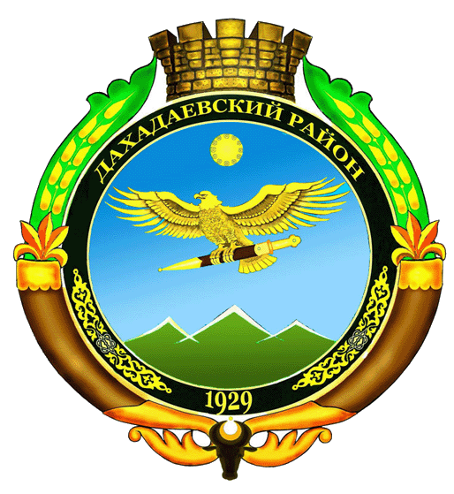

**МУНИЦИПАЛЬНОЕ БЮДЖЕТНОЕ**

**ОБЩЕОБРАЗОВАТЕЛЬНОЕ УЧРЕЖДЕНИЕ**

**«Уркарахская начальная школа-детский сад имени Рамазанова Р.С.»**

368570, Республика Дагестан, Дахадаеский район, С. Уркарах,тел 89051552246 e- mail [unsh.ds@mail.ru](mailto:unsh.ds@mail.ru)

ПРИКАЗ

**«01» 09. 2022г**. **№56**

**О создании школьного спортивного клуба**

**на 2021-2022 учебный год**

В целях организации спортивно – массовой работы в школе, профилактики вредных привычек, пропаганды здорового образа жизни, активизации физкультурно-спортивной работы в школе, развития детско – юношеского спорта и приобщения обучающихся к систематическим занятиям физической культурой и спортом, п р и к а з ы в а ю:

1. Создать школьный спортивный клуб.

2.Назначить руководителем школьного спортивного клуба Юсупову Асият Набигуллаевну

3. Заместителю директора школы по воспитательной работе Юсуповой Асият Набигуллаевне организовать работу спортивного клуба совместно с Шахбановой И.Р. – учителем физической культуры по нескольким видам спорта: баскетбол, волейбол, мини футбол, футбол, настольный теннис. -осуществлять контроль за работой школьного спортивного клуба

4. Утвердить и ввести в действие Положение о школьном спортивном клубе (приложение № 1);

5. Утвердить план работы школьного спортивного клуба;

6. Утвердить расписание занятий школьного спортивного клуба на 2021- 2022 учебный год.

7. Контроль за исполнением данного приказа возложить на заместителя директора школы по воспитательной работе Юсупову А. Н.

**Директор МБОУ УНШДС имени Рамазанова Р.С Омаров А.Р.**